院 系 数据科学与计算机学院 班 级 1801 学号 18308045 姓名 谷正阳
【实验题目】应用层实验
【实验目的】掌握应用层的基本工作原理和实现方法
【实验工具】telnet或SecureCRT
- telnet的使用说明：
如果在命令行不能运行telnet，则需要安装telnet客户端程序。
telnet的安装方法见https://jingyan.baidu.com/article/3ea51489ba79e252e61bba97.html
在控制台可以采用鼠标右键菜单粘贴,拷贝要点击图标菜单“编辑/标记”
控制台修改缓冲区：属性/布局/屏幕缓冲区大小/高度:9999 窗口大小的宽度：200
（2）SecureCRT的使用说明
  - SecureCRT 下载: Q群文件
SecureCRT下载解压后直接可以使用。
    - 采用SecureCRT中的telnet：连接/sessions/点击右键/新建会话/协议：telnet/下一步/主机名:域名或IP地址 端口号:80或21或110或25/下一步/取名会话/完成。
    - SecureCRT设置中文显示：选项/会话选项/外观/字体：新宋体；字符集：中文GB2312 字符编码：utf-8
- 为了可以看到更多的响应信息，需要增加缓冲区大小。
    - secureCRT:会话选项/终端/仿真/回滚缓冲区：10000
    - 控制台:属性/布局/屏幕缓冲区大小/高度：9000
    - SecureCRT的SSL配置--在SecureCRT中会话配置/连接/协议：Telnet/SSL

【注意事项】
- 截屏时注意遮盖掉自己的邮箱密码
- sina.com的邮箱的客户端访问设置：
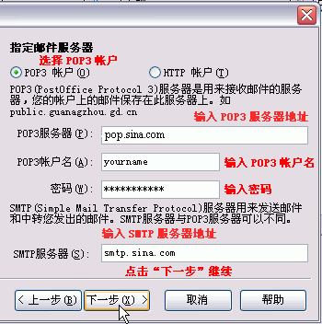
- QQ邮箱需要在Web访问方式下开启POP3和SMTP服务才允许在客户端访问(设置/账号/开启POP3/SMTP)，否则会出现错误“454 Authentication failed, please open smtp flag first!”
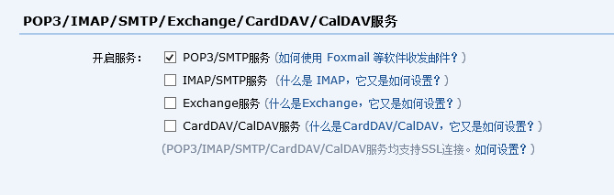
要在客户端访问，QQ邮箱可能还会要求设置独立密码，即可以设置与QQ登录不同的密码。
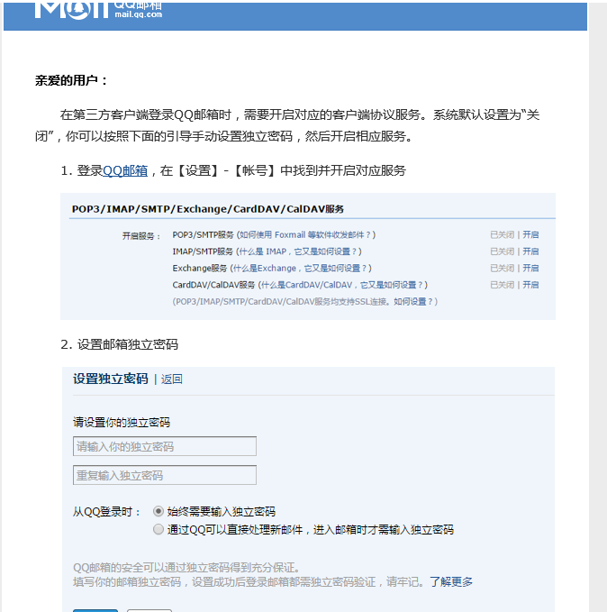
QQ Web邮箱查看源码的方法：
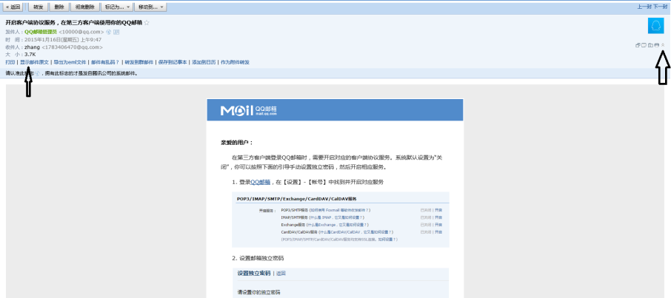
QQ邮箱编程必须使用Telnet/SSL协议(加密模式)：
SecureCRT的SSL配置--在SecureCRT中会话配置/连接/协议：Telnet/SSL
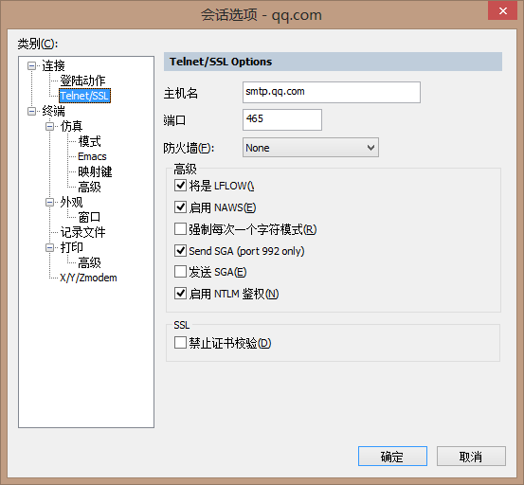
QQ邮箱的接收邮件服务器：pop.qq.com，端口号为995
QQ邮箱的发送邮件服务器：smtp.qq.com，端口号为465
客户端登录的用户名为QQ号的base64编码
客户端登录的密码也采用base64编码 (现在改为授权码了？)

【实验内容】
协议标准可以查阅RFC；选取的内容不要与课件相同；响应内容太长时自己截屏时选取前后部分以及其中重点部分。
采用聊天程序的客户端（mytelnet.exe）实现类似telnet的功能：一个输入和发送线程，一个接收线程。并尝试完成下面实验。* 也可以先试一下老师的程序(TCPClient.exe)或telnet。

一、HTTP协议的实验
*可以用其它网站代替学院网
(1)从学院网站（sdcs.sysu.edu.cn）找一个网页下载。
http请求：
http响应：
头部：
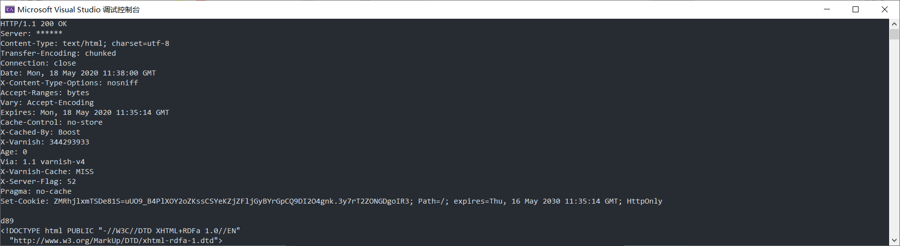
尾部：
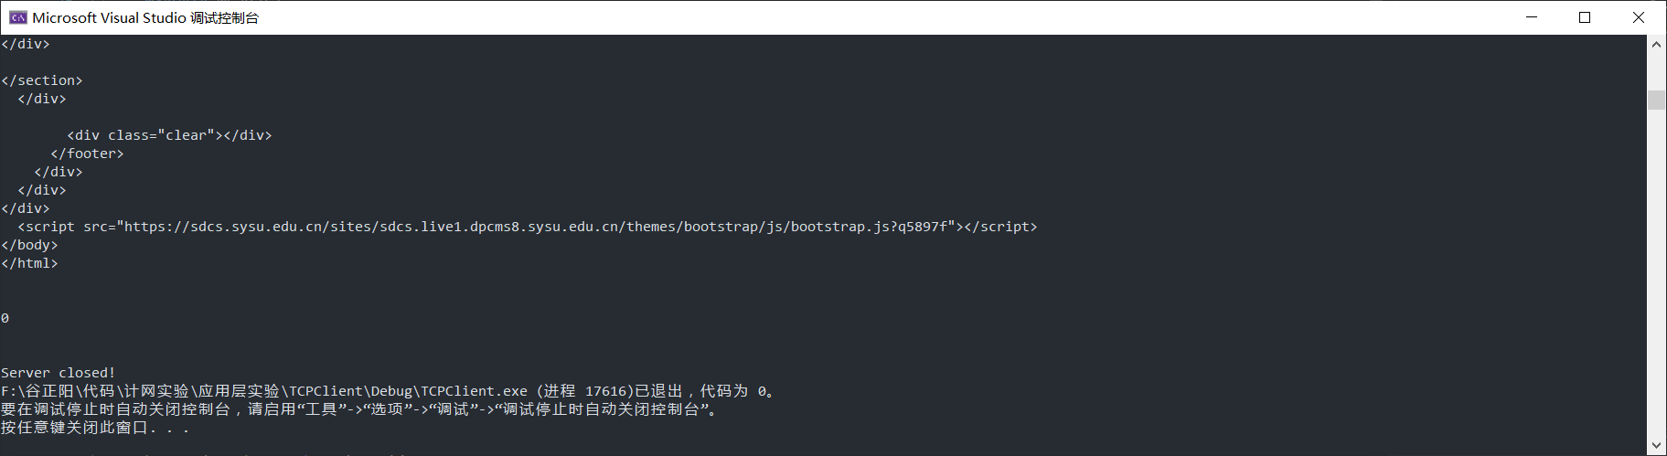
(2) 从学院网站（sdcs.sysu.edu.cn）找一个图片下载。
http请求：
http响应：
头部：
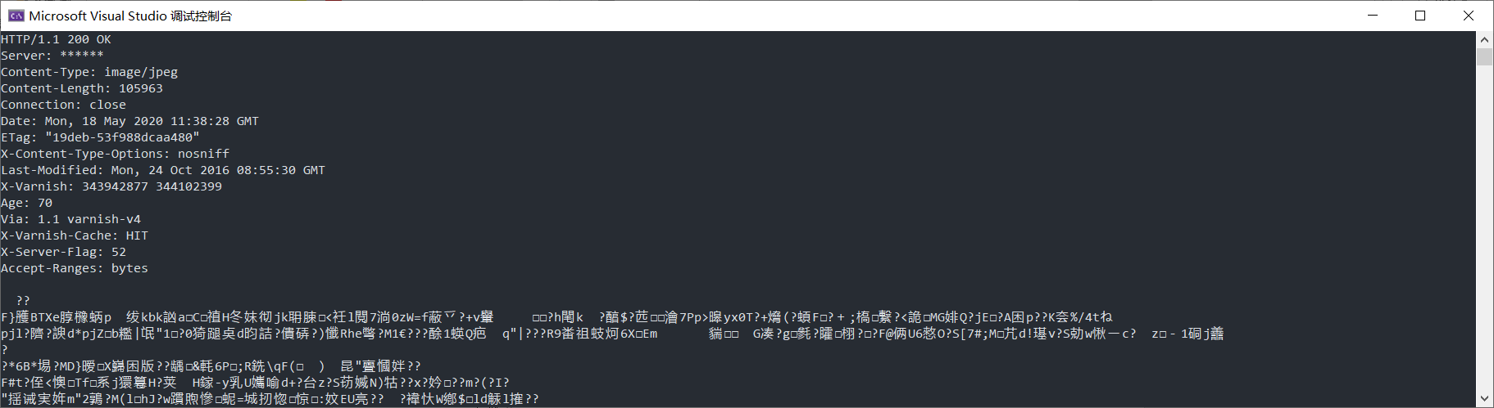
尾部:
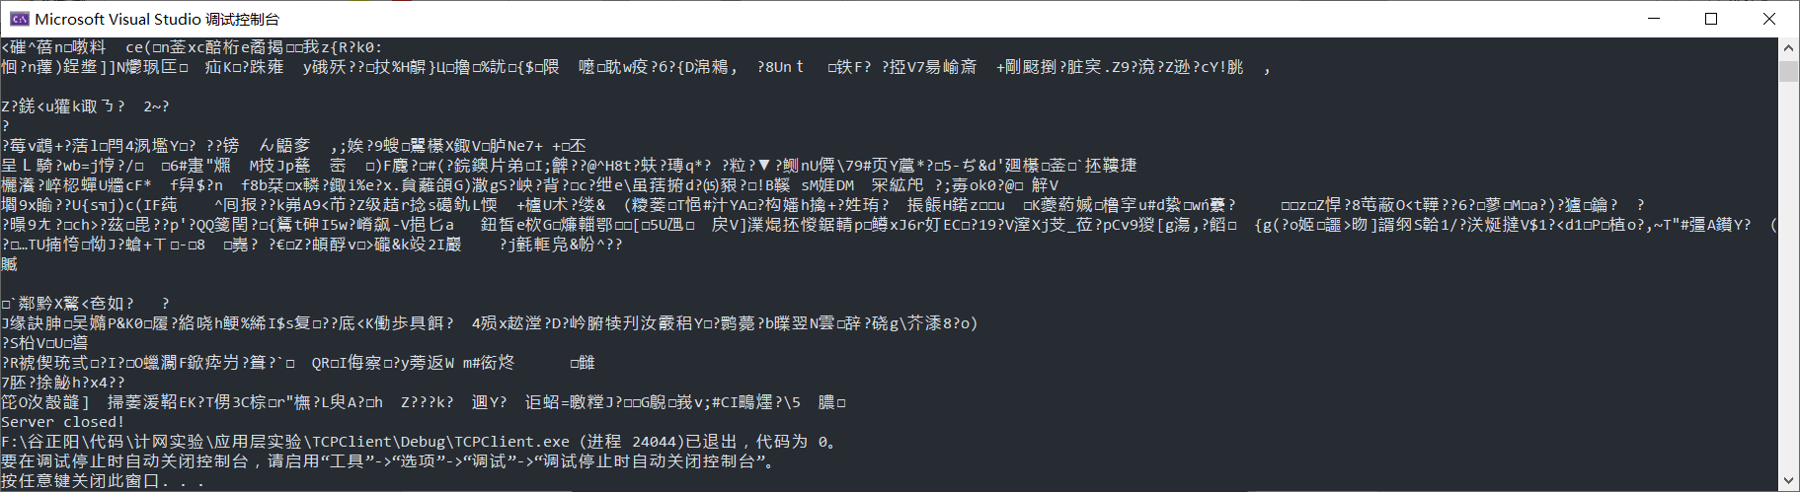
(3) 在http请求的头部行中加入If-Modified-Since: Fri, 16 Jan 2019 13:22:17 GMT从学院网站下载(2)的图片。
http请求：
http响应：
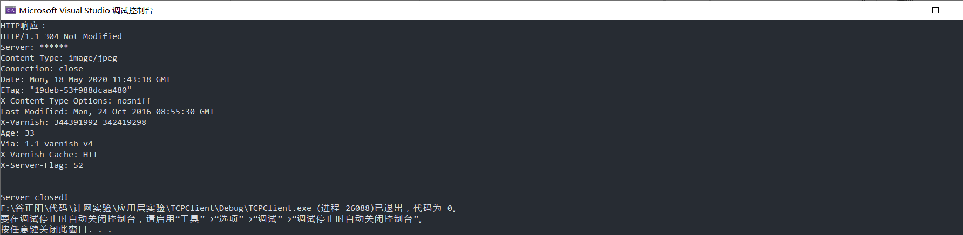
(4) 用流水线方式实现前面（1）（2），即把它们的请求拷贝到一起后发送出去（可能太长，第一部分可以只有看到末尾）。注意：connection都要是keep-alive。
http请求：
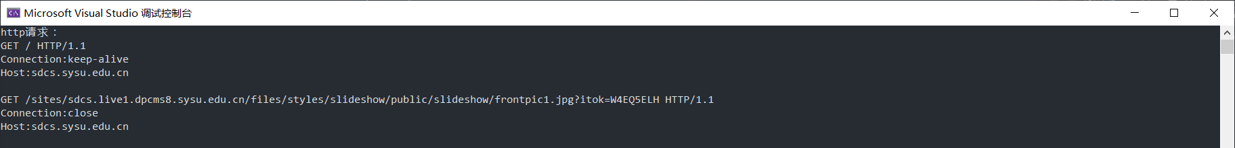
http响应：
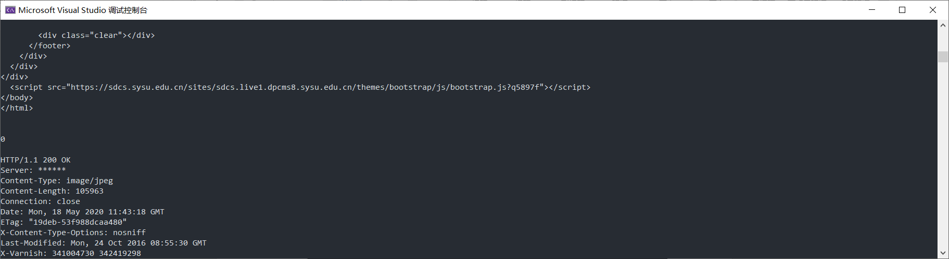
(5) 用（1）的地址取回网页的一部分(100-200,400-)
http请求：
http响应：
头部：
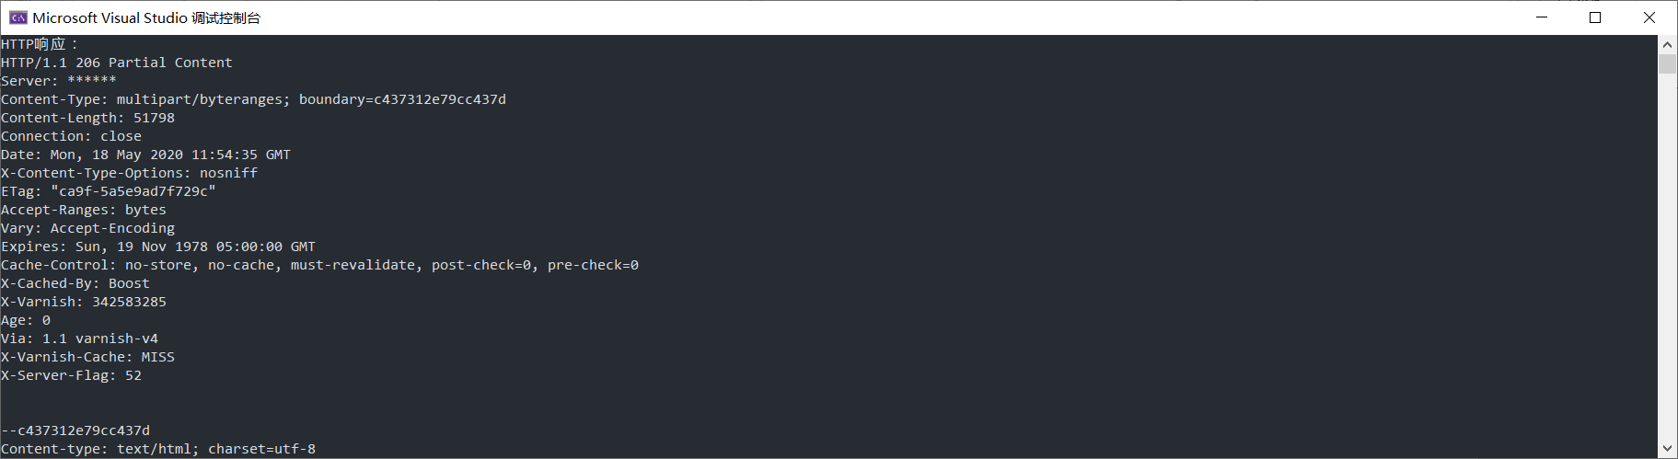
200左右:
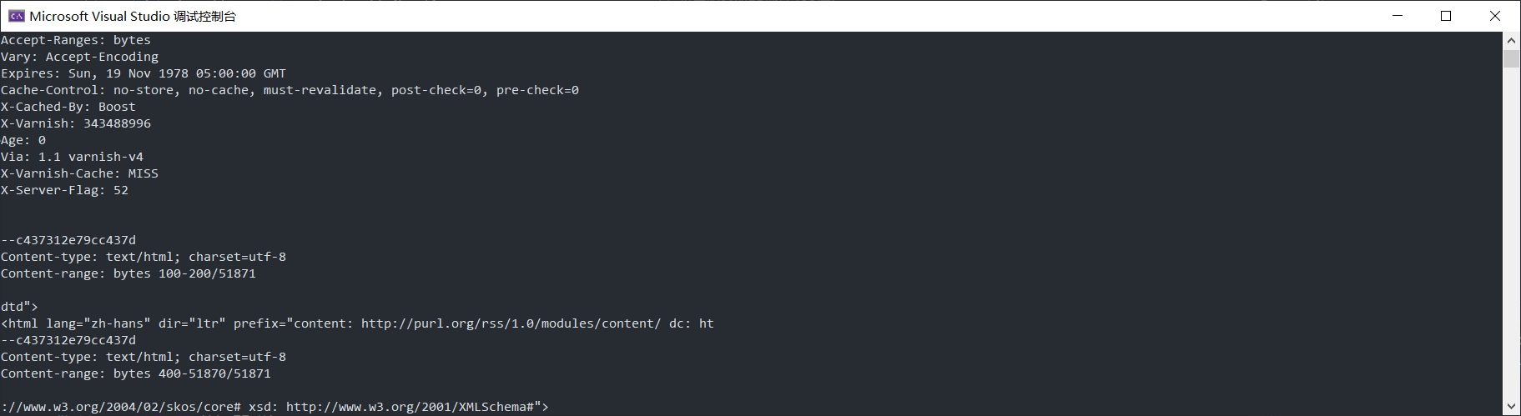
尾部：
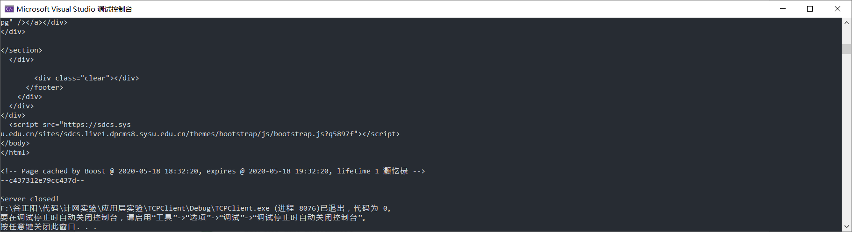
二、FTP协议的实验
*上传的内容可以从网站的ftp目录中看到并下载。
FTP服务器：IP地址为103.26.79.35，端口号为 21 （用户名：net，密码：123456）
(1) 上传用学号命名的一个文本文件(学号.txt)
控制连接的请求响应信息：
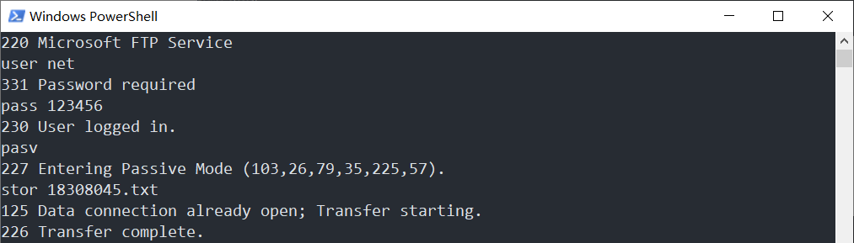
数据连接的截屏：
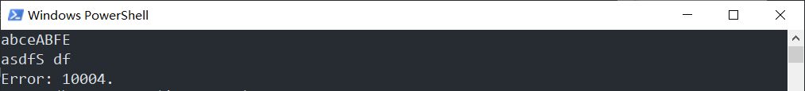
(2) 查看当前目录内容(太多则选择一些)，并标注出(1)中自己上传的文件
控制连接的请求响应信息：
数据连接的截屏：
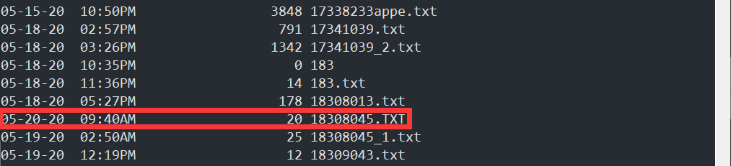
(3) 下载(1)中自己上传的文本文件
控制连接的请求响应信息：
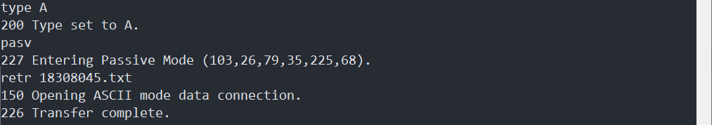
数据连接的截屏：
(4) 下载/ebook下的一个二进制文件(例如，.pdf文件)
控制连接的请求响应信息：
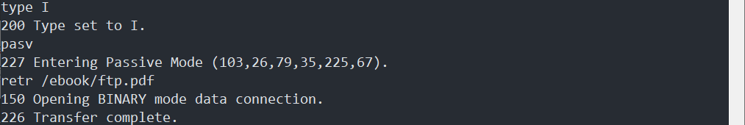
数据连接的截屏：
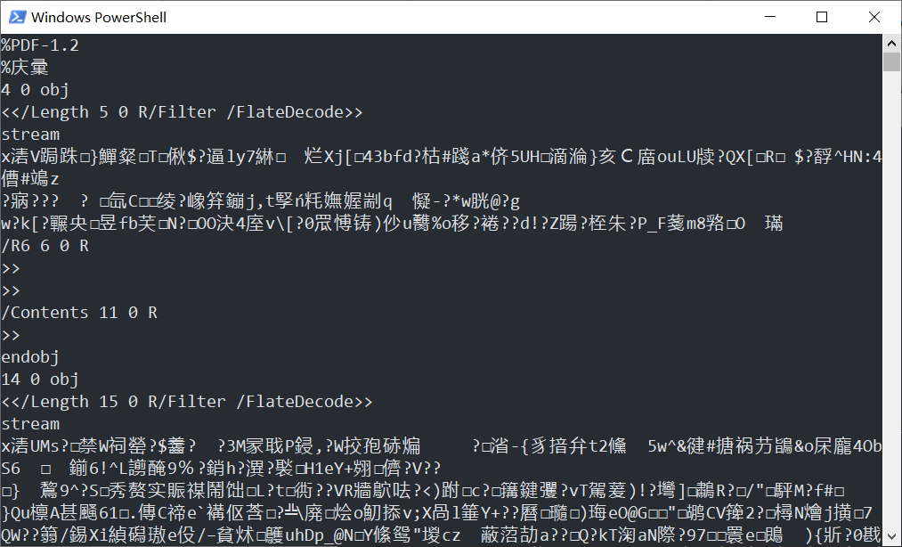
(5) 采用断点续传下载一个/text下的一个文本文件的一部分
控制连接的请求响应信息：
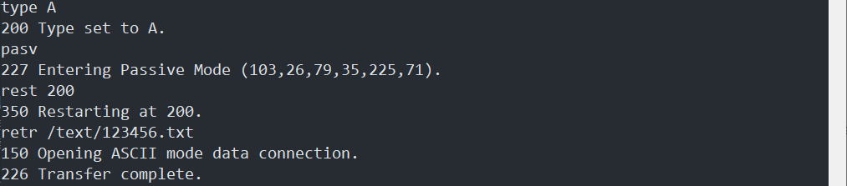
数据连接的截屏：
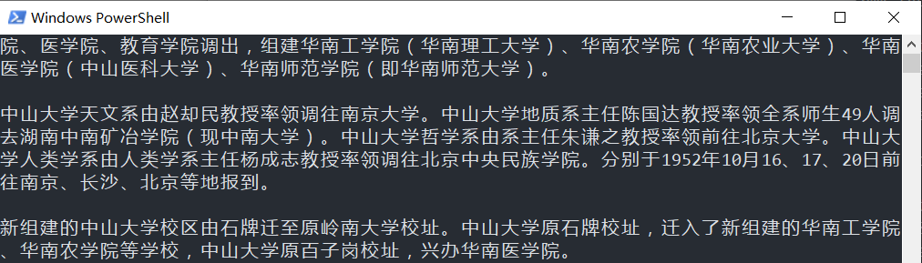
(6) 分两次上传一个文本文件 （使用APPE命令）
控制连接的请求响应信息：
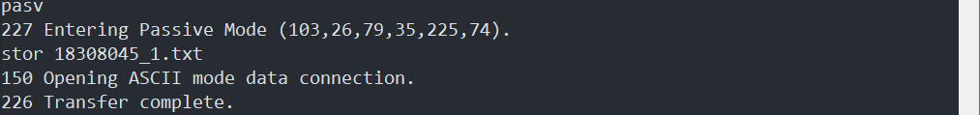
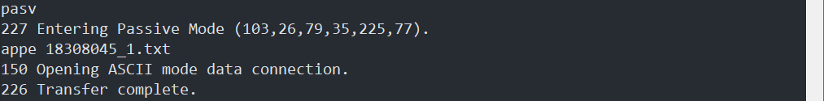
第一次数据连接的截屏
第一次ftp目录的截屏（包含上传文件）：
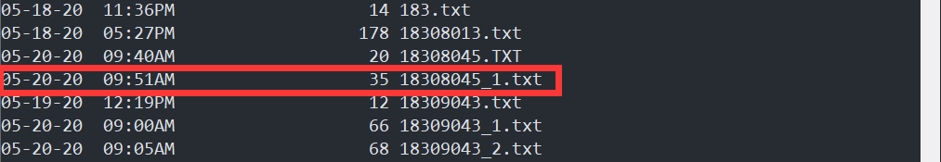
第二次数据连接的截屏
第二次ftp目录的截屏（包含上传文件）：
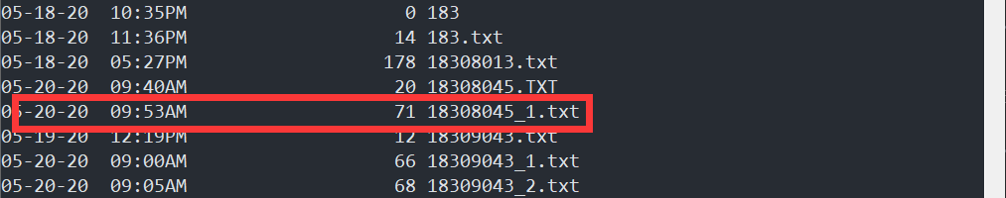

三、SMTP协议的实验
给出的邮箱zsusender4@sina.com可能由于太多人使用而被新浪禁用，可以自己注册一个或使用自己的另一个邮箱，QQ邮箱的使用方法见【注意事项】。
邮箱zsusender4@sina.com的用户名zsusender4，登录密码：123456Aa 授权码：bade5c3ab6b1b1c1
所发邮件需要确定收到才算完成。
(1) 通过zsusender4@sina.com发一封没有附件的邮件到你的邮箱。注意更改时间为当前时间。
请求和响应信息：
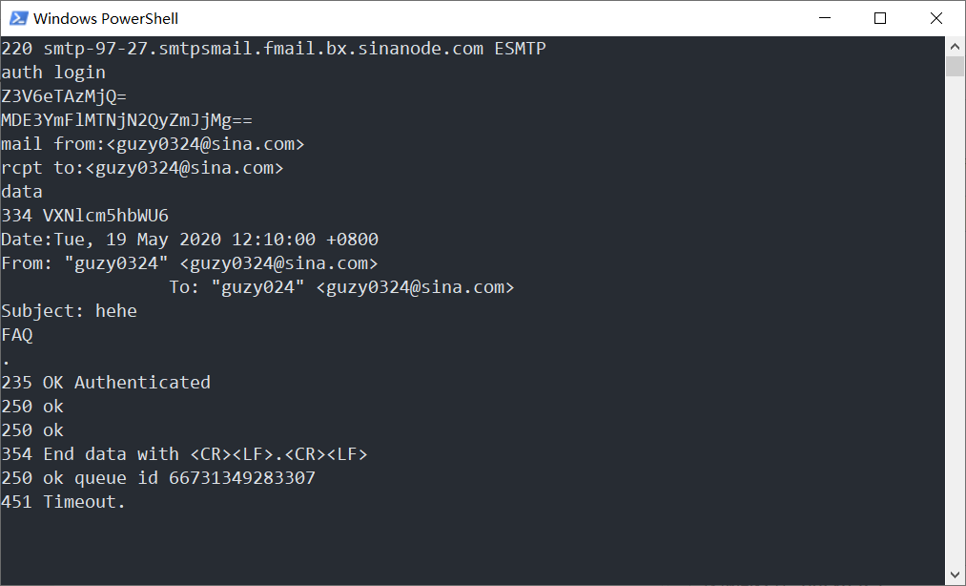
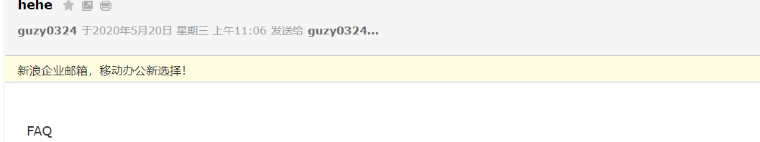
(2)通过zsusender4@sina.com发一封带附件(二进制文件)的邮件(MIME.txt)到你的邮箱。
请求和响应信息：
头部：
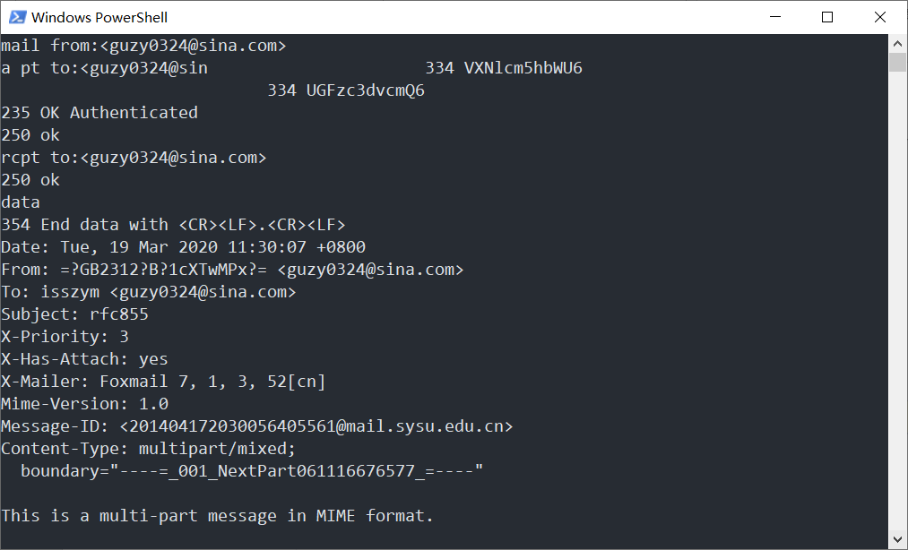
尾部：
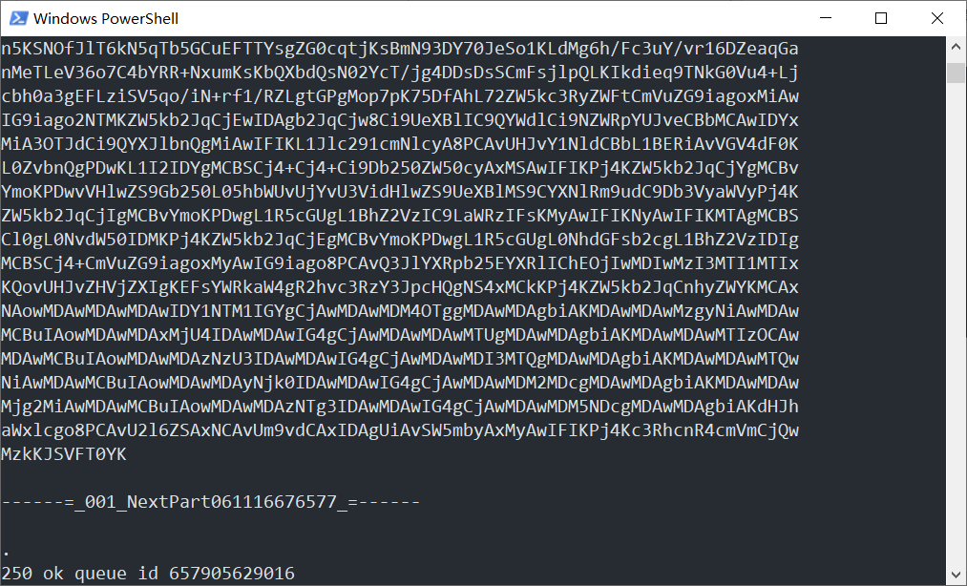
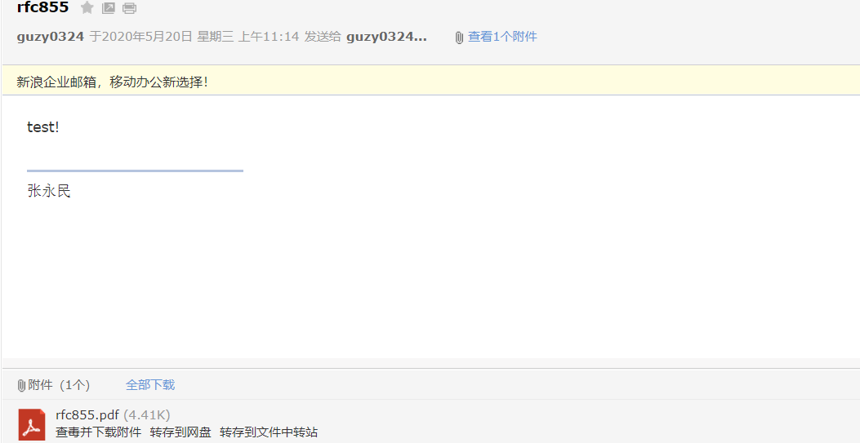

(3) 通过zsusender4@sina.com发送另一个带附件的邮件给自己。可以先给你自己发一封带附件的邮件,再通过查看源码截取该响应报文的一部分，参见MIME.txt。
头部：
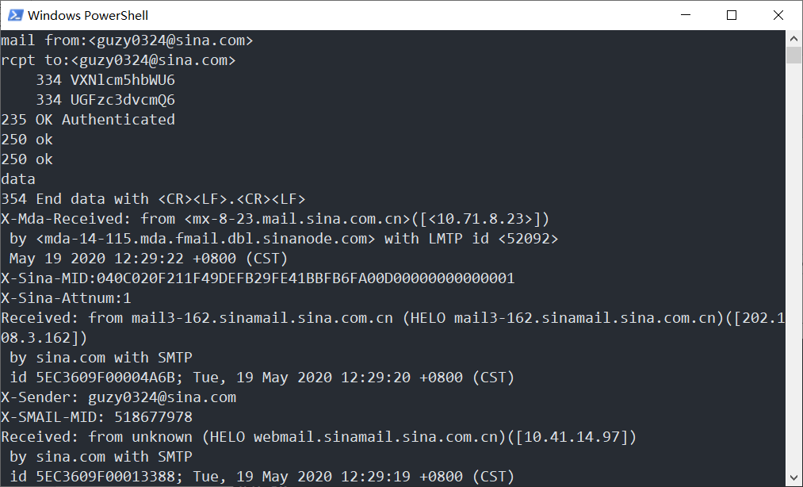
尾部：
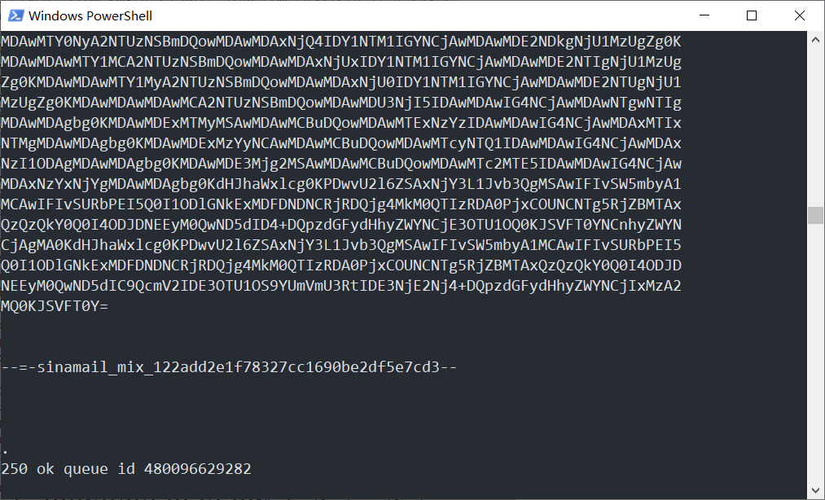
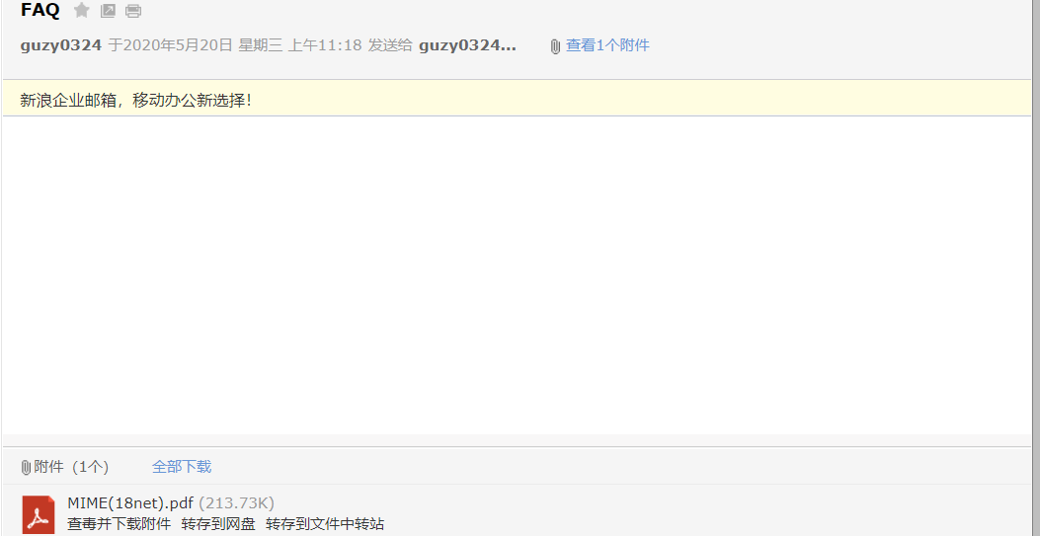
(4) 从你的邮箱发一份邮件到同学的邮箱。
请求和响应信息：
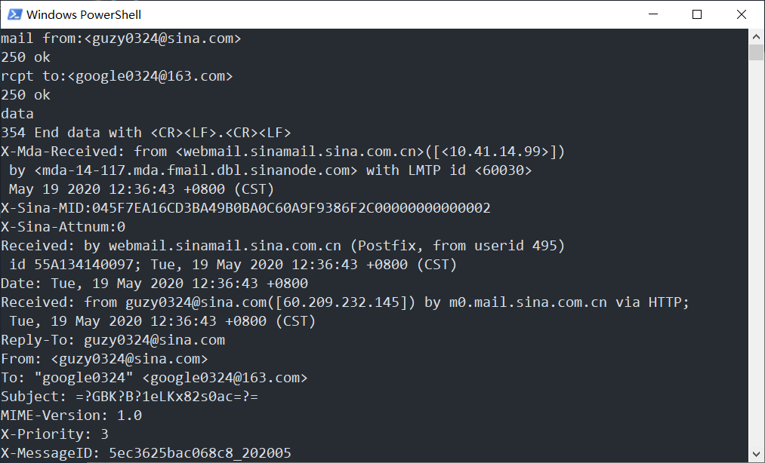
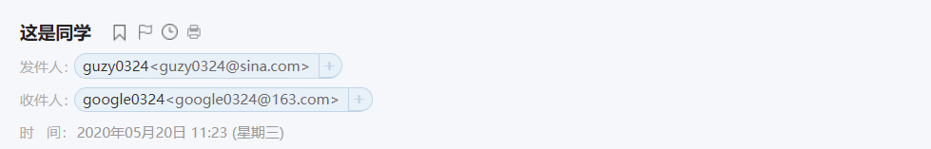

四、POP3协议
邮箱zsureceiver5@sina.com的用户名zsureceiver5
登录密码：123456Aa 授权码: 1ecbdf3ef793ec65
可以使用自己的邮箱代替给出的邮箱，QQ邮件的使用方法见【注意事项】。
(1)查看zsureceiver5@sina.com中每个邮件大小。
请求和响应信息：
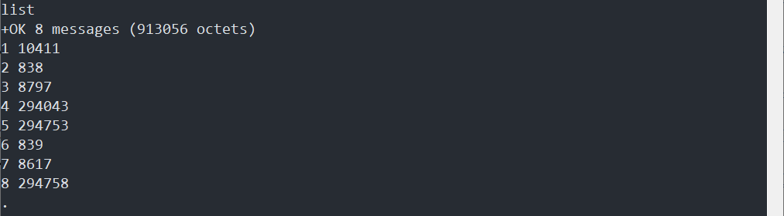

(2) 取回zsureceiver5@sina.com最后一封邮件的邮件唯一标识符。
请求和响应信息：

(3) 取回zsureceiver5@sina.com最后一封邮件。
请求和响应信息：
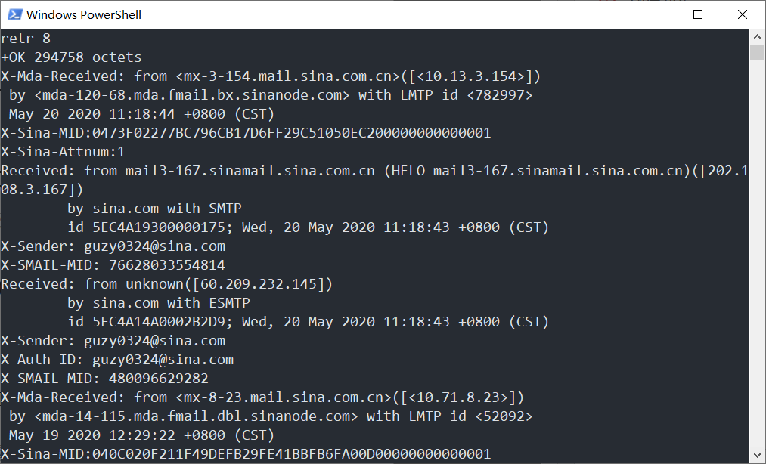

(4) 取回三(1)中发到你邮箱的邮件。
请求和响应信息：
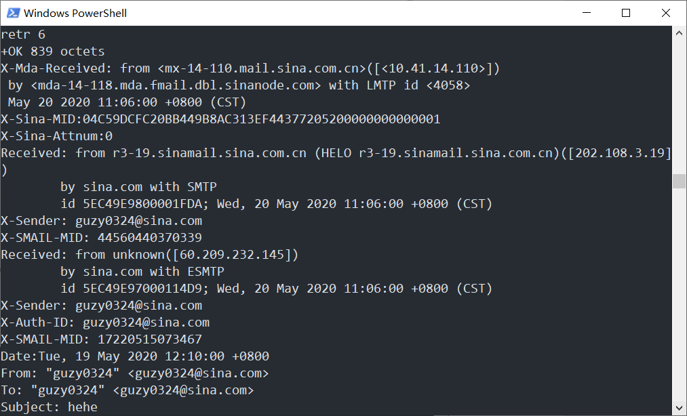
五、mytelent源代码
见附件，注意，修改为按esc退出，按enter发送，无需按i和q
【完成情况】
是否完成以下步骤？(√完成 ×未做)
一[√] 二 [√] 三 [√] 四 [√] 五 [√]
【实验体会】
1. 只有插入键i和退出键q的方式进行交互而没有粘贴键p是体验极差的，因此将其修改为esc退出，这样的话右键可以粘贴，而且不会因为每行行首强制读取一个字符而丢失一个字符
2. 出现550 The specified network name is no longer available.问题。
https://baijiahao.baidu.com/s?id=1604307221471041402&wfr=spider&for=pc
由上，当数据传输完成以后，发送数据的主机以一个FIN命令来结束数据连接
https://stackoverflow.com/questions/4160347/close-vs-shutdown-socket
由上，得下：
TCP正常断开：
1. Once a participant has no more data to send, it sends a FIN packet to the other
2. The other party returns an ACK for the FIN.
3. When the other party also finished data transfer, it sends another FIN packet
4. The initial participant returns an ACK and finalizes transfer.
TCP紧急断开：
1. A participant sends an RST packet and abandons the connection
2. The other side receives an RST and then abandon the connection as well
shutdown功能：发送FIN
close：关闭socket
shutdown+socket=正常断开
socket=紧急断开
3. 域名可以通过gethostbyname()函数获取ip地址
4. MIME的获取：通过sina右键下载elf功能获取
【交实验报告】
(1) 每位同学单独完成本实验内容并填写实验报告。
(2) 上交网址：http://103.26.79.35/netdisk/default.aspx?vm=18net 实验上交/编程实验
(3) 截止日期（不迟于）：2020年5月20日 23:00 （周三）。
上传文件：学号_姓名_应用层实验报告.doc
学号_姓名_应用层实验报告.rar （mytelnet的源代码和可执行文件）

